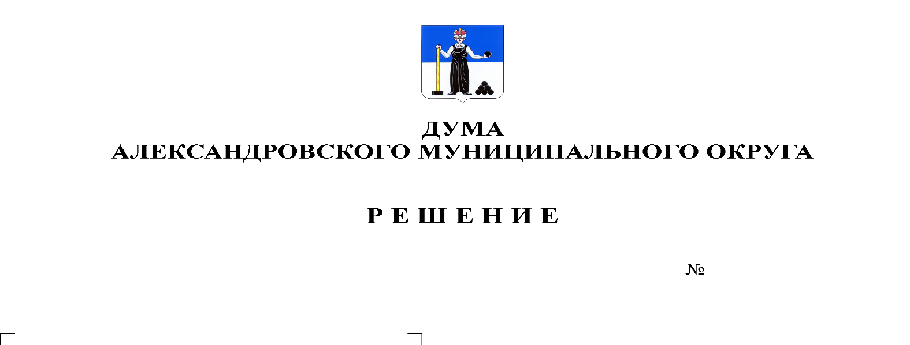
Об утверждении ликвидационного баланса муниципального казенного учреждения «Дума Всеволодо-Вильвенского городского поселения»

101
23.04.2020

На основании статьи 41 Федерального закона от 06.10.2003 № 131-ФЗ «Об общих принципах организации местного самоуправления в Российской Федерации», статьи 63 Гражданского кодекса Российской Федерации, части 5 статьи 4 Закона Пермского края от 27.05.2019 № 395-ПК «Об образовании нового муниципального образования Александровский муниципальный округ Пермского края», во исполнение п. 9 Плана мероприятий по ликвидации представительных органов местного самоуправления, утвержденного решением Думы Александровского муниципального округа от 16.10.2019 № 6 «О ликвидации представительных органов местного самоуправления как юридических лиц», Дума Александровского муниципального округа
решает:
1. Утвердить прилагаемый ликвидационный баланс муниципального казенного учреждения «Дума Всеволодо-Вильвенского городского поселения» по состоянию на 13 апреля 2020 г.
2. Опубликовать настоящее решение в газете «Боевой путь» и разместить на сайте www.aleksraion.ru..
3. Настоящее решение вступает в силу с момента опубликования.
4. Контроль исполнения решения оставляю за собой.

Председатель Думы
Александровского муниципального округа М.А. Зимина

